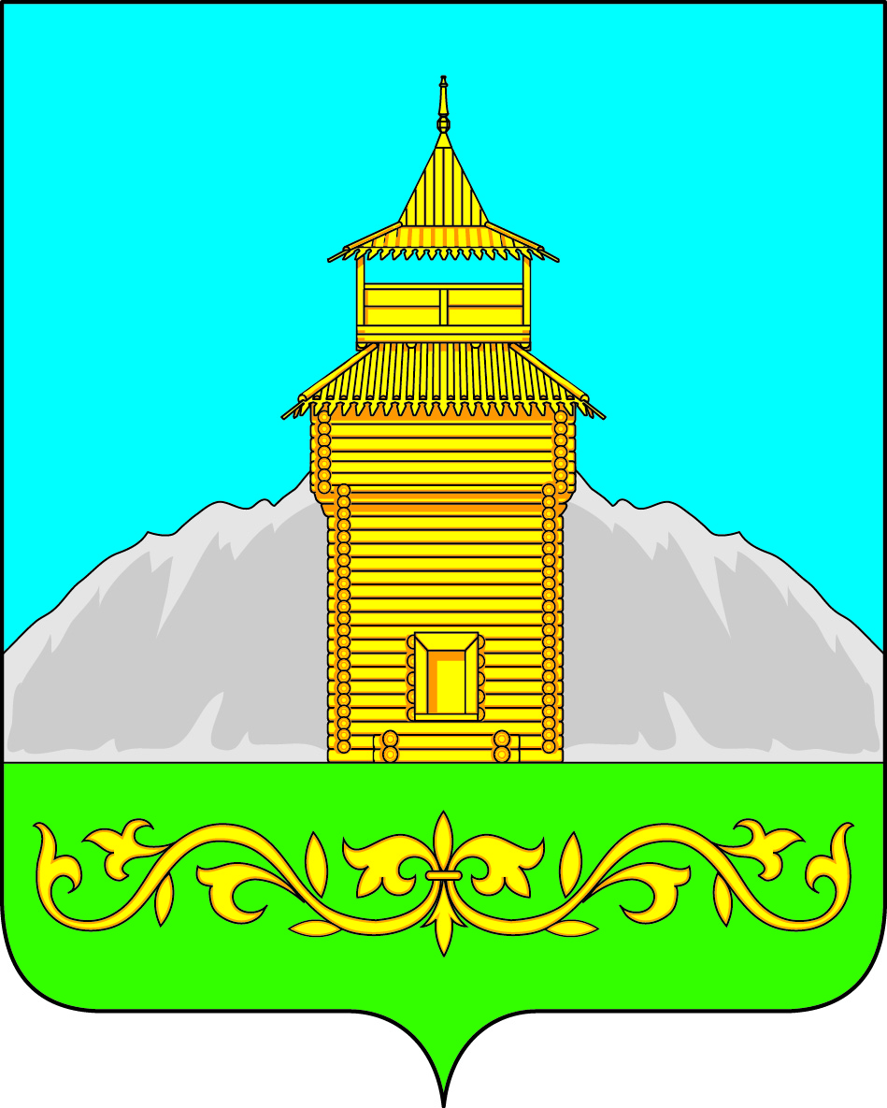

Российская Федерация
Республика Хакасия
Таштыпский район
Совет депутатов Таштыпского сельсовета
четвертого созыва

РЕШЕНИЕ

«24» октября 2024г. с.Таштып № 185

Об установлении и введении в действие туристического налога
на территории Таштыпского сельсовета

В соответствии с Налоговым кодексом Российской Федерации, федеральными законами от 12 июля 2024 года № 176-ФЗ "О внесении изменений в части первую и вторую Налогового кодекса Российской Федерации, отдельные законодательные акты Российской Федерации и признании утратившими силу отдельных положений законодательных актов Российской Федерации", от 6 октября 2003 года № 131-ФЗ "Об общих принципах организации местного самоуправления в Российской Федерации", Устава муниципального образования Таштыпский сельсовет Совет депутатов Таштыпского сельсовета РЕШИЛ:

1. Установить и ввести в действие с 1 января 2025 года туристический налог на территории Таштыпского сельсовета.
2. Установить налоговые ставки в следующих размерах: в 2025 году - 1 процент, в 2026 году - 2 процента, в 2027 году - 3 процента, в 2028 году - 4 процента, начиная с 2029 года - 5 процентов от налоговой базы.
3. Настоящее решение направить для подписания Главе Таштыпского сельсовета.
4. Контроль над исполнением настоящего решения возложить на комиссию по бюджету, финансам и экономической политике (Т.В. Борсукова).
5. Настоящее решение вступает в силу с 1 января 2025 года, но не ранее чем по истечении одного месяца со дня его официального опубликования.

Председатель Совета депутатов  Таштыпского сельсовета | Р.Х. Салимов

